

단계별 가이드: SSTP 원격 액세스 배포
Microsoft Corporation
게시일: 2007년 12월
요약
SSTP(Secure Socket Tunneling Protocol)는 PPTP 및 L2TP/IPsec 트래픽을 차단하는 방화벽을 통해 트래픽을 전달할 수 있는 새로운 형태의 VPN 터널입니다. SSTP는 HTTPS 프로토콜의 SSL 채널을 통해 PPP 트래픽을 캡슐화하는 메커니즘을 제공할 뿐 아니라 PPP를 사용함에 따라 EAP-TLS와 같은 강력한 인증 방법을 구현할 수 있게 되었습니다. HTTPS를 사용한다는 것은 웹 액세스에 공통적으로 사용되는 포트인 TCP 포트 443을 통해 트래픽이 전달된다는 의미입니다. SSL(Secure Sockets Layer)은 향상된 키 협상, 암호화 및 무결성 확인을 통해 전송 수준 보안을 제공합니다.
이 문서에는 세 대의 컴퓨터를 사용하여 Windows Server® 2008 및 Windows Vista® 서비스 팩 1(SP1)을 통한 가상 개인 네트워크(VPN) 원격 액세스를 구성 및 테스트하는 환경을 만드는 자세한 방법이 나와 있습니다. 이 지침은 SSTP(Secure Socket Tunneling Protocol) 연결에 필요한 구성을 단계별로 수행할 수 있도록 작성되었습니다.

저작권 정보
이 문서는 최종 출시 이전에 상당한 부분이 변경될 수 있는 소프트웨어 제품의 사전 공개본을 대상으로 하며 Microsoft Corporation의 비공개 기밀 정보입니다. 이 문서는 수령인과 Microsoft 간의 비공개 계약에 준해 공개됩니다. 이 문서는 참고용으로만 제공되며 Microsoft는 이 문서에 대해 명시적이거나 묵시적인 어떠한 보장도 하지 않습니다. URL 및 기타 인터넷 웹 사이트 참조를 비롯한 이 문서의 정보는 예고 없이 언제든지 변경될 수 있습니다. 이 문서의 사용에 따른 모든 위험 또는 결과에 대한 책임은 사용자에게 있습니다. 이 문서에서 용례로 사용된 회사, 기관, 제품, 도메인 이름, 전자 메일 주소, 로고, 사람, 장소 및 이벤트 등은 실제 데이터가 아닙니다. 따라서 어떠한 실제 회사, 기관, 제품, 도메인 이름, 전자 메일 주소, 로고, 사람, 장소 또는 이벤트와도 연관시킬 의도가 없으며 그렇게 유추해서도 안 됩니다. 해당 저작권법을 준수하는 것은 사용자의 책임입니다. 저작권에 속하는 권리를 제한하지 않고서, Microsoft Corporation의 명시적인 서면 허가 없이는 어떤 형태나 어떤 수단(전자, 기계, 복사, 녹음/녹화 또는 기타 수단) 또는 어떤 목적으로도 이 문서의 단 한 부분도 복사하거나 검색 시스템에 저장 또는 도입하거나 전송할 수 없습니다.

Microsoft는 이 문서의 주제를 이루는 항목에 대해 특허권, 특허 출원권, 상표권, 저작권 또는 기타 지적 재산권을 보유하고 있습니다. Microsoft의 서면 사용권 계약에서 명시적으로 제시되는 경우를 제외하고, 본 문서를 제공한다 하여 이들 특허, 상표, 저작 또는 기타 지적 재산에 대한 사용권을 주는 것은 아닙니다.

© 2007 Microsoft Corporation. All rights reserved.

Microsoft, MS-DOS, Windows, Windows NT, Windows Server는 미국, 대한민국 및/또는 기타 국가에서 Microsoft Corporation의 등록 상표 또는 상표입니다.

다른 모든 상표는 해당 소유자의 재산입니다.

목차
단계별 가이드: SSTP 원격 액세스 배포 5
SSTP(Secure Socket Tunneling Protocol) 5
SSTP 원격 액세스 VPN 연결을 위한 테스트 환경 설정 7
DC1 구성 7
VPN1 구성 12
CLIENT1 구성 25
PPTP 기반 연결 실패 시뮬레이션 28
SSTP 기반 연결 구성 33
추가 자료 38

단계별 가이드: SSTP 원격 액세스 배포
이 가이드에는 세 대의 컴퓨터를 사용하여 Windows Server® 2008 및 Windows Vista® 서비스 팩 1(SP1)을 통한 가상 개인 네트워크(VPN) 원격 액세스를 구성 및 테스트하는 환경을 만드는 자세한 방법이 나와 있습니다. 이 지침은 SSTP(Secure Socket Tunneling Protocol) 연결에 필요한 구성을 단계별로 수행하도록 설계되어 있습니다.
참고
다음은 최소한의 컴퓨터와 절차 단계를 사용하여 테스트용 환경을 구성하는 지침입니다. 설치 시간과 복잡성을 최소화하기 위해 개별 컴퓨터를 사용하기 보다는 서비스가 네트워크 서버에 결합되어 있어 보다 안전한 방식으로 서비스가 분리되어 있습니다. 이 구성 설계가 프로덕션 네트워크에 대한 모범 사례나 권장되는 구성이라고 볼 수는 없습니다. IP 주소 및 다른 모든 구성 매개 변수를 포함한 구성은 오직 테스트용 네트워크에서 작업하도록 설계되었습니다.

Virtual PC 또는 Virtual Server 사용 고려하기
Microsoft Virtual PC 또는 Virtual Server에서 하나 또는 두 대의 컴퓨터를 사용하여 이 문서에 사용되는 테스트용 컴퓨터를 만들 수 있습니다. 테스트용 환경을 구성한 후에는 간단한 단추 조작만으로도 세 대의 가상 컴퓨터 간 전환이 가능합니다. 자세한 내용은 다음 자료를 참조하십시오.
• Virtual PC 2007 제품 정보(http://go.microsoft.com/fwlink/?LinkId=69217)
• Virtual Server 제품 정보(http://go.microsoft.com/fwlink/?LinkId=69220)
• Virtual Server 2005의 유용한 기능 살펴보기(http://go.microsoft.com/fwlink/?LinkId=69221)
• TechNet 웹캐스트: Virtual Server 2005 - 가상 테스트 및 개발 환경 설정-Level 200(http://go.microsoft.com/fwlink/?LinkId=69222)

SSTP(Secure Socket Tunneling Protocol)
SSTP(Secure Socket Tunneling Protocol)는 PPTP 및 L2TP/IPsec 트래픽을 차단하는 방화벽을 통해 트래픽을 전달할 수 있는 새로운 형태의 VPN 터널입니다. SSTP는 HTTPS 프로토콜의 SSL 채널을 통해 PPP 트래픽을 캡슐화하는 메커니즘을 제공합니다. PPP를 사용할 수 있으므로 EAP-TLS와 같은 강력한 인증 방법을 사용할 수 있습니다. HTTPS를 사용한다는 것은 웹 액세스에 공통적으로 사용되는 포트인 TCP 포트 443을 통해 트래픽이 전달된다는 의미입니다. SSL(Secure Sockets Layer)은 향상된 키 협상, 암호화 및 무결성 확인을 통해 전송 수준 보안을 제공합니다.

SSTP 기반 VPN 연결 프로세스
SSTP 기반 VPN 연결을 위한 데이터 흐름은 다음과 같이 발생합니다.
Windows Server 2008 또는 Windows Vista SP1을 실행하는 컴퓨터 사용자가 SSTP 기반 VPN 연결을 시작하면 다음 상황이 발생할 수 있습니다.
1. SSTP 클라이언트는 SSTP 클라이언트에서 동적으로 할당된 TCP 포트와 SSTP 서버의 TCP 포트 443 사이에서 SSTP 서버와 관련한 TCP 연결을 구축합니다.
2. SSTP 클라이언트는 SSL Client-Hello 메시지를 전송하며, SSTP 클라이언트가 SSTP 서버와 함께 SSL 세션을 만들고자 함을 알립니다.
3. SSTP 서버는 자체 컴퓨터 인증서를 SSTP 클라이언트에 전송합니다.
4. SSTP 클라이언트는 컴퓨터 인증서 검사, SSL 세션에 대한 암호화 방식 결정, SSTP 세션 키 생성 및 SSTP 서버 인증서의 공개 키로 암호화, SSL 세션 키의 암호화 형식을 SSTP 서버로 보내기 과정을 거칩니다.
5. SSTP 서버는 컴퓨터 인증서의 개인 키로 암호화된 SSL 세션 키를 해독합니다. SSTP 클라이언트와 SSTP 서버 간에 이루어지는 모든 통신은 협상된 암호화 방식 및 SSL 세션 키로 암호화됩니다.
6. SSTP 클라이언트는 HTTP over SSL 요청 메시지를 SSTP 서버로 보냅니다.
7. SSTP 클라이언트는 SSTP 서버와의 SSTP 터널을 조정합니다.
8. SSTP 클라이언트는 SSTP 서버와의 PPP 연결을 조정합니다. 이 조정 과정에는 PPP 인증 방식으로 사용자 자격 증명을 인증하고 Internet Protocol 버전 4(IPv4) 또는 Internet Protocol 버전 6(IPv6) 트래픽을 위해 설정하는 것이 포함됩니다.
9. SSTP 클라이언트는 PPP 링크를 통해 IPv4 또는 IPv6 트래픽 전송을 시작합니다.
그림 1. SSTP 시스템 아키텍처의 프로토콜 수준 보기
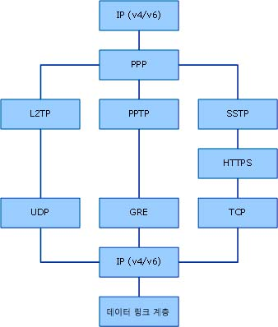

SSTP 원격 액세스 VPN 연결을 위한 테스트 환경 설정
VPN 테스트용 네트워크를 위한 인프라는 세 대의 컴퓨터로 구성되며, 다음 서비스를 수행합니다.
• DC1이라는 Windows Server 2008 실행 서버 컴퓨터: 개인(인트라넷) 네트워크에서 도메인 컨트롤러, DNS(Domain Name System) 서버 및 파일 서버의 역할을 수행합니다.
• VPN1이라는 Windows Server 2008 실행 서버 컴퓨터: 라우팅 및 원격 액세스로 구성되며 VPN 서버 역할을 수행합니다. 또한 Active Directory 인증서 서비스 및 IIS(인터넷 정보 서비스)로 구성되며, SSTP 기반 VPN 연결에 필요한 컴퓨터 인증서의 웹 등록을 허용합니다. VPN1에는 두 개의 네트워크 어댑터가 설치되어 있습니다.
• CLIENT1이라는 Windows Vista SP1 실행 클라이언트 컴퓨터: 공개(인터넷) 네트워크에서 VPN 클라이언트 역할을 수행합니다.
다음 다이어그램에서 VPN 테스트 환경 구성을 볼 수 있습니다.
그림 2. SSTP 연결 테스트 환경 구성
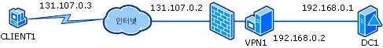

DC1 구성
DC1은 Windows Server 2008을 실행하는 컴퓨터로 다음 서비스를 제공합니다.
• Contoso.com Active Directory® 도메인용 도메인 컨트롤러
• Contoso.com DNS 도메인용 DNS 서버
• 파일 서버
DC1 구성은 다음과 같은 단계로 이루어집니다.
• 운영 체제 설치
• TCP/IP 구성
• Active Directory 및 DNS 설치
• 원격 액세스 권한이 있는 사용자 계정 만들기
• 공유 폴더 및 파일 만들기
다음 절에서는 이러한 단계를 자세히 설명합니다.

운영 체제 설치
Windows Server 2008 설치
1. DC1에서 Windows Server 2008 제품 디스크를 사용해 컴퓨터를 시작합니다.
2. 화면에 나타나는 지시에 따릅니다. 암호를 입력하라는 메시지가 나타나면 P@ssword를 입력합니다.

TCP/IP 구성
DC1의 TCP/IP 속성에서 서브넷 마스크와 기본 게이트웨이, 고정 IP 주소를 각각 255.255.255.0, 192.168.0.2, 192.168.0.1로 설정합니다.
TCP/IP 속성 구성
1. DC1에서 초기 구성 작업 창의 컴퓨터 정보 제공에서 네트워킹 구성을 클릭합니다.
참고
초기 구성 작업 창이 열려 있지 않으면 시작, 실행을 차례로 클릭하고 입력란에 oobe를 입력한 다음 확인을 클릭하여 해당 창을 엽니다.
그림 3. 초기 구성 작업 창
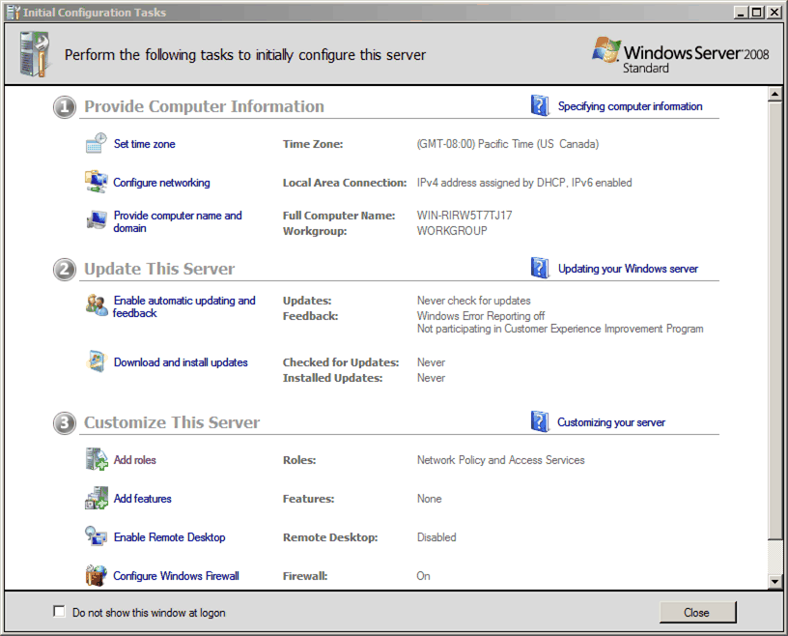

2. 네트워크 연결 창에서 로컬 영역 연결을 마우스 오른쪽으로 클릭한 다음 속성을 클릭합니다.
3. 네트워킹 탭에서 인터넷 프로토콜 버전 4(TCP/IPv4)를 클릭한 다음 속성을 클릭합니다.
4. 다음 IP 주소 사용을 클릭합니다. IP 주소에 192.168.0.1, 서브넷 마스크에 255.255.255.0, 기본 게이트웨이에 192.168.0.2, 기본 설정 DNS 서버에 192.168.0.1을 입력합니다.
5. 확인을 클릭한 다음 닫기를 클릭합니다.

Active Directory 및 DNS 설치
Contoso.com 도메인에 대한 도메인 컨트롤러로 컴퓨터를 구성합니다. 이 컨트롤러는 첫 번째이자 이 네트워크에서 유일한 도메인 컨트롤러가 됩니다.
DC1을 도메인 컨트롤러로 구성
1. DC1의 초기 구성 작업 창의 컴퓨터 정보 제공에서 컴퓨터 이름 및 도메인 제공을 클릭합니다.
참고
초기 구성 작업 창이 열려 있지 않으면 시작, 실행을 차례로 클릭하고 입력란에 oobe를 입력한 다음 확인을 클릭하여 해당 창을 엽니다.
2. 시스템 속성 대화 상자의 컴퓨터 이름 탭에서 변경을 클릭합니다.
3. 컴퓨터 이름을 DC1로 변경한 다음 확인을 클릭합니다.
4. 컴퓨터 이름/도메인 변경 대화 상자에서 확인을 클릭합니다.
5. 닫기를 클릭한 다음 지금 다시 시작을 클릭합니다.
6. 서버가 다시 시작되면 초기 구성 작업 창의 이 서버 사용자 지정에서 역할 추가를 클릭합니다.
7. 역할 추가 마법사 대화 상자의 시작하기 전 페이지에서 다음을 클릭합니다.
8. Active Directory 도메인 서비스 확인란을 선택한 후 다음을 클릭합니다.
9. Active Directory Domain Services 대화 상자에서 다음을 클릭합니다.
10. 설치 선택 확인 대화 상자에서 설치를 클릭합니다.
11. 설치 결과 대화 상자에서 닫기를 클릭합니다.
12. 시작을 클릭한 다음 실행을 클릭합니다. 열기에서 dcpromo를 입력한 다음 확인을 클릭합니다.
13. Active Directory Domain Services 설치 마법사의 시작 페이지에서 다음을 클릭합니다.
14. 새 포리스트에 새 도메인 만들기를 클릭한 후 다음을 클릭합니다.
15. 포리스트 루트 도메인의 FQDN에 contoso.com을 입력한 후 다음을 클릭합니다.
16. 포리스트 기능 수준에서 Windows Server 2003을 선택한 후 다음을 클릭합니다.
17. 다음을 클릭하여 도메인 기능 수준으로 Windows Server 2003을 수락합니다.
18. 다음을 클릭하여 이 도메인 컨트롤러에 대한 추가 옵션에 대해 DNS 서버를 수락합니다.
19. 예, 동적으로 할당된 IP 주소를 사용합니다(권장되지 않음)를 클릭합니다.
20. 확인 대화 상자에서 예를 클릭합니다.
21. 다음을 클릭하여 기본 폴더 위치를 수락합니다.
22. 디렉터리 서비스 복원 모드 관리자 암호에 암호를 입력한 후 다음을 클릭합니다.
23. 다음을 클릭합니다.
24. Active Directory 도메인 서비스 설치 마법사에서 Active Directory 구성을 시작합니다. 구성이 완료되면 마침을 클릭한 다음 지금 다시 시작을 클릭합니다.

원격 액세스 권한이 있는 사용자 계정 만들기
사용자 계정을 만들고 원격 액세스 권한이 있는 계정을 구성합니다.
Active Directory의 사용자 계정에 사용 권한을 만들어 부여합니다.
1. DC1에서 시작을 클릭하고 관리 도구를 가리킨 다음 Active Directory 사용자 및 컴퓨터를 클릭합니다.
2. 왼쪽 트리에서 contoso.com을 확장하고 사용자를 마우스 오른쪽 단추로 클릭한 다음 새로 만들기와 사용자를 차례로 클릭합니다.
3. 전체 이름에 user1, 사용자 로그온 이름에 user1을 입력합니다.
4. 다음을 클릭합니다.
5. 암호에 P@ssword를 입력하고 암호 확인에 P@ssword를 다시 입력합니다.
6. 다음 로그온할 때 반드시 암호 변경 확인란을 선택 취소한 다음 암호 변경할 수 없음 및 암호 사용 기간 제한 없음 확인란을 선택합니다.
7. 다음을 클릭한 다음 마침을 클릭합니다.
원격 액세스 권한을 user1에 부여하려면
1. 왼쪽 트리에서 사용자를 클릭합니다. 세부 정보 창에서 user1을 마우스 오른쪽 단추로 클릭한 다음 속성을 클릭합니다.
2. 전화 접속 탭의 네트워크 액세스 권한에서 액세스 허용을 클릭한 다음 확인을 클릭합니다.
참고
실제 시나리오에서 NPS(네트워크 정책 서버)를 사용하여 원격 액세스 정책을 구성하고 활성화하게 됩니다.
3. Active Directory 사용자 및 컴퓨터를 닫습니다.

공유 폴더 및 파일 만들기
DC1은 액세스 및 인증 방식을 구성한 후에 원격 사용자에 액세스해야 하는 파일 서버입니다.
공유 폴더 및 파일 만들기
1. DC1에서 시작을 클릭하고 컴퓨터를 클릭합니다.
2. 로컬 디스크(C:)를 두 번 클릭합니다.
3. Windows 탐색기 창에서 빈 공간을 마우스 오른쪽 단추로 클릭하고 새로 만들기를 가리킨 다음 폴더를 클릭합니다.
4. 폴더 이름을 CorpData로 지정합니다.
5. CorpData 폴더를 마우스 오른쪽 단추로 클릭한 다음 공유를 클릭합니다.
6. Domain Users를 입력한 다음 추가를 클릭합니다.
7. Domain Users를 클릭한 다음 참가자 권한 수준을 클릭합니다.
8. 공유를 클릭한 다음 완료를 클릭합니다.
9. CorpData 폴더를 두 번 클릭하고 빈 폴더의 공백을 마우스 오른쪽 단추로 클릭하여 새로 만들기를 가리킨 다음 텍스트 문서를 클릭합니다.
10. 문서 이름을 VPNTest로 지정합니다.
11. VPNTest를 열고 일부 텍스트를 추가합니다.
12. VPNTest를 저장하고 닫습니다.

VPN1 구성
VPN1은 Windows Server 2008을 실행하는 컴퓨터로 다음 역할을 제공합니다.
• Active Directory 인증서 서비스는 SSTP 기반 VPN 연결에 필요한 컴퓨터 인증서를 발급하는 CA(인증 기관)입니다.
• 인증 기관 웹 등록은 웹 브라우저를 통해 인증서 발급이 가능한 서비스입니다.
• IIS(웹 서버)는 인증 기관 웹 등록에 대한 필수 역할 서비스로 설치됩니다.
참고
라우팅 및 원격 액세스는 HTTPS 연결을 HTTP.SYS에서 직접 수신 대기하므로 IIS가 필요하지 않습니다. IIS는 CLIENT1이 인터넷상으로 VPN1에서 인증서를 획득할 수 있도록 이 시나리오에서 사용됩니다.
• 네트워크 정책 및 액세스 서비스는 원격 액세스 서비스를 통해 VPN 연결을 위한 지원을 제공합니다.
VPN1 구성은 다음 단계로 구성됩니다.
• 운영 체제를 설치합니다.
• 인터넷 및 인트라넷 네트워크를 위한 TCP/IP를 구성합니다.
• Contoso.com 도메인에 조인합니다.
• Active Directory 인증서 서비스 및 IIS(웹 서버) 서버 역할을 설치합니다.
• 서버 인증 인증서를 만들고 설치합니다.
• 네트워크 정책 및 액세스 서비스(라우팅 및 원격 액세스) 서버 역할을 설치합니다.
• VPN1이 VPN 서버가 되도록 구성합니다.
다음 절에서는 이러한 단계를 자세히 설명합니다.

운영 체제 설치
Windows Server 2008을 VPN1에 설치하려면
Windows Server 2008 설치
1. VPN1에서 Windows Server 2008 제품 디스크를 사용해 컴퓨터를 시작합니다.
2. 화면에 나타나는 지시에 따릅니다. 암호를 입력하라는 메시지가 나타나면 P@ssword를 입력합니다.

TCP/IP 구성
VPN1의 TCP/IP 속성에서 공용(인터넷) 연결에 대해서는 고정 IP 주소를 131.107.0.2로, 개인(인트라넷) 연결에 대해서는 192.168.0.2로 구성합니다.
TCP/IP 속성 구성
1. VPN1의 초기 구성 작업 창에 나타나는 컴퓨터 정보 제공에서 네트워킹 구성을 클릭합니다.
참고
초기 구성 작업 창이 열려 있지 않으면 시작, 실행을 차례로 클릭하고 입력란에 oobe를 입력한 다음 확인을 클릭하여 해당 창을 엽니다.
2. 네트워크 연결 창에서 네트워크 연결을 마우스 오른쪽 단추로 클릭한 다음 속성을 클릭합니다.
3. 네트워킹 탭에서 인터넷 프로토콜 버전 4(TCP/IPv4)를 클릭한 다음 속성을 클릭합니다.
4. 다음 IP 주소 사용을 클릭합니다.
5. IP 주소와 서브넷 마스크를 다음 값으로 구성합니다.
a. 공용(인터넷) 네트워크에 연결된 인터페이스에서 IP 주소는 131.107.0.2로, 서브넷 마스크는 255.255.0.0으로 입력합니다.
b. 개인(인트라넷) 네트워크에 연결된 인터페이스에서 IP 주소는 192.168.0.2, 서브넷 마스크는 255.255.255.0, 기본 설정 DNS 서버는 192.168.0.1으로 입력합니다.
6. 확인을 클릭한 다음 닫기를 클릭합니다.
7. 네트워크 연결의 이름을 바꾸려면 네트워크 연결을 마우스 오른쪽 단추로 클릭한 다음 이름 바꾸기를 클릭합니다.
8. 네트워크 연결을 다음 이름을 사용하여 구성합니다.
a. 공용(인터넷) 네트워크에서 Public을 입력합니다.
b. 개인(인트라넷) 네트워크에서 Private을 입력합니다.
9. 네트워크 연결 창을 닫습니다.
VPN1에서 ping 명령을 실행하여 VPN1과 DC1 작업 간의 네트워크 통신을 확인합니다.
ping 명령을 사용하여 네트워크 연결 확인
1. VPN1에서 시작, 실행을 차례로 클릭하고 열기 상자에서 cmd를 입력한 다음 확인을 클릭합니다. 명령 창에 ping192.168.0.1을 입력합니다.
2. DC1에 대한 Ping이 성공적으로 이루어지는지 확인합니다.
3. 명령 창을 닫습니다.

Contoso 도메인 조인
VPN1이 Contoso.com 도메인의 멤버 서버가 되도록 구성합니다.
VPN1을 Contoso.com 도메인에 조인
1. VPN1의 초기 구성 작업 창에 있는 컴퓨터 정보 제공에서 컴퓨터 이름 및 도메인 제공을 클릭합니다.
참고
초기 구성 작업 창이 열려 있지 않으면 시작, 실행을 차례로 클릭하고 입력란에 oobe를 입력한 다음 확인을 클릭하여 해당 창을 엽니다.
2. 시스템 속성 대화 상자의 컴퓨터 이름 탭에서 변경을 클릭합니다.
3. 컴퓨터 이름에서 텍스트를 지우고 VPN1을 입력합니다.
4. 소속 그룹에서 도메인을 클릭하고 contoso를 입력한 다음 확인을 클릭합니다.
5. 사용자 이름에는 administrator를 입력하고 암호에는 P@ssword를 입력합니다.
6. contoso.com 도메인 시작을 알리는 대화 상자가 표시되면 확인을 클릭합니다.
7. 컴퓨터가 다시 시작됨을 알리는 대화 상자가 표시되면 확인을 클릭합니다. 닫기를 클릭한 다음 지금 다시 시작을 클릭합니다.

Active Directory 인증서 서비스 및 웹 서버 설치
SSTP 사용 VPN 연결을 지원하려면 컴퓨터 인증서의 웹 등록이 가능하도록 먼저 Active Directory 인증서 서비스와 IIS(웹 서버)를 설치합니다.
VPN 및 인증서 서비스 역할 설치
1. VPN1에서 암호 P@ssword를 사용하여 administrator@contoso.com으로 로그온합니다.
2. 초기 구성 작업 창의 이 서버 사용자 지정에서 역할 추가를 클릭합니다.
참고
초기 구성 작업 창이 열려 있지 않으면 시작, 실행을 차례로 클릭하고 입력란에 oobe를 입력한 다음 확인을 클릭하여 해당 창을 엽니다.
3. 역할 추가 마법사 대화 상자의 시작하기 전 페이지에서 다음을 클릭합니다.
4. Active Directory 인증서 서비스 확인란을 선택합니다.
그림 4. 서버 역할 선택 창
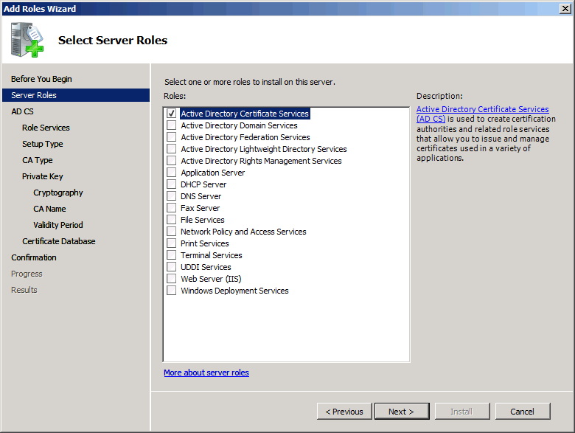

5. 다음을 클릭한 후 다시 한번 다음을 클릭합니다.
6. 역할 서비스 선택 대화 상자의 역할 서비스에서 인증 기관 웹 등록 확인란을 선택합니다.
7. 역할 추가 마법사 대화 상자에서 필요한 역할 서비스 추가를 클릭합니다.
그림 5. 역할 추가 마법사 대화 상자
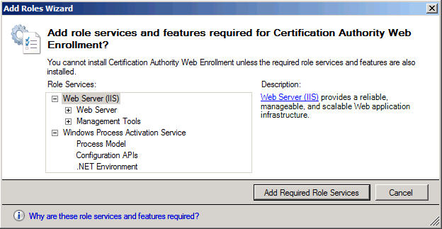

8. 다음을 클릭합니다.
9. 독립 실행형을 클릭한 후 다음을 클릭합니다.
10. 루트 CA(권장)를 클릭한 후 다음을 클릭합니다.
11. 새 개인 키 만들기를 클릭한 후 다음을 클릭합니다.
12. 다음을 클릭하여 기본 암호화 설정을 수락합니다.
13. CA 이름 구성 대화 상자에서 다음을 클릭하여 기본 CA 이름을 수락합니다.
그림 6. CA 이름 구성 대화 상자
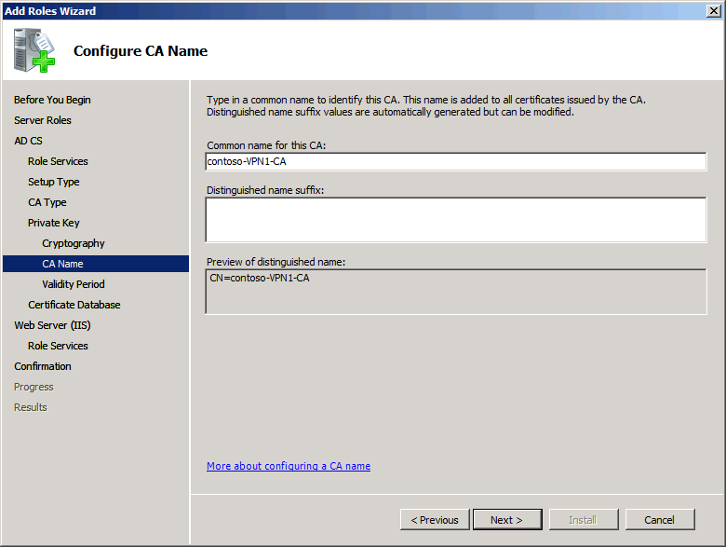

14. 다음을 반복해서 클릭하여 기본 설정을 수락합니다.
15. 설치 선택 확인 대화 상자에서 설치를 클릭합니다. 설치를 완료하는 데 몇 분 정도 걸릴 수 있습니다.
16. 설치 결과 대화 상자에서 닫기를 클릭합니다.

서버 인증 인증서 만들기 및 설치
서버 인증 인증서는 VPN1을 인증하기 위해 CLIENT1에서 사용됩니다. 인증서를 설치하기 전에 인증서 게시를 허용하도록 Internet Explorer를 구성합니다.
Internet Explorer 구성
1. VPN1에서 시작을 클릭하고 Internet Explorer를 마우스 오른쪽으로 클릭한 다음 관리자 권한으로 실행을 클릭합니다.
2. 피싱 필터 경고가 나타나면 자동 피싱 필터 해제를 클릭한 다음 확인을 클릭합니다.
3. 도구 메뉴를 클릭한 다음 인터넷 옵션을 클릭합니다.
4. 인터넷 옵션 대화 상자에서 보안 탭을 클릭합니다.
5. 보안 설정을 보거나 변경할 영역을 선택하십시오에서 로컬 인트라넷을 클릭합니다.
6. 로컬 인트라넷에 대한 보안 수준을 보통 낮음에서 낮음로 변경한 다음 확인을 클릭합니다.
참고
실제 시나리오에서는 보안 수준을 낮추기 보다는 사용자 지정 수준을 사용하여 개별 ActiveX® 컨트롤 설정을 구성해야 합니다.
그림 7. 인터넷 옵션 대화 상자
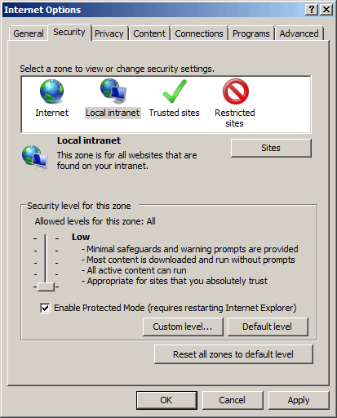

Internet Explorer를 사용하여 서버 인증 인증서를 요청합니다.
서버 인증 인증서 요청
1. VPN1의 Internet Explorer 주소 표시줄에 http://localhost/certsrv를 입력한 다음 Enter 키를 누릅니다.
2. 작업 선택에서 인증서 요청을 클릭합니다.
3. 인증서 요청에서 고급 인증서 요청을 클릭합니다.
4. 고급 인증서 요청에서 이 CA에 요청을 만들어 제출합니다를 클릭합니다.
5. 예를 클릭하여 ActiveX 컨트롤을 허용합니다.
그림 8. 고급 인증서 요청 페이지.
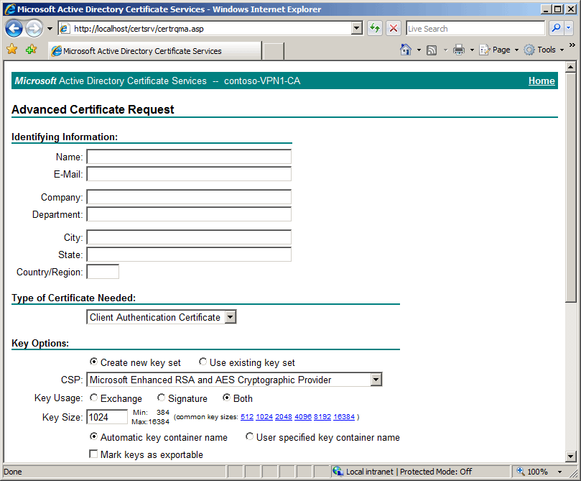

6. 확인 정보의 이름 필드에 vpn1.contoso.com을 입력하고 국가/지역 필드에 US를 입력합니다.
참고
이름은 인증서 주체 이름이며 이후 이 문서에 구성된 SSTP 연결 설정에 사용된 인터넷 주소와 동일해야 합니다.
7. 필요한 인증서 종류에서 서버 인증 인증서를 선택합니다.
8. 키 옵션에서 키를 내보낼 수 있게 표시 확인란을 선택한 다음 전송을 클릭합니다.
9. 확인 대화 상자에서 예를 클릭합니다.
서버 인증 인증서가 지금 대기 중입니다. 인증서가 발급되어야 설치가 가능합니다.
서버 인증 인증서 발급 및 설치
1. VPN1에서 시작을 클릭하고 실행을 클릭합니다.
2. 열기에 mmc를 입력한 다음 확인을 클릭합니다.
3. Console1 스냅인에서 파일을 클릭한 다음 스냅인 추가/제거를 클릭합니다.
4. 사용 가능한 스냅인에서 인증 기관을 클릭한 다음 추가를 클릭합니다.
5. 마침을 클릭하여 로컬 컴퓨터의 기본 설정을 수락합니다.
6. 확인을 클릭하여 스냅인 추가/제거 대화 상자를 닫습니다.
7. 새로 만든 MMC 콘솔의 왼쪽 창에서 인증 기관(로컬)을 두 번 클릭합니다.
8. contoso-VPN1-CA를 두 번 클릭한 다음 대기 중인 요청을 클릭합니다.
그림 9. 인증 기관 콘솔
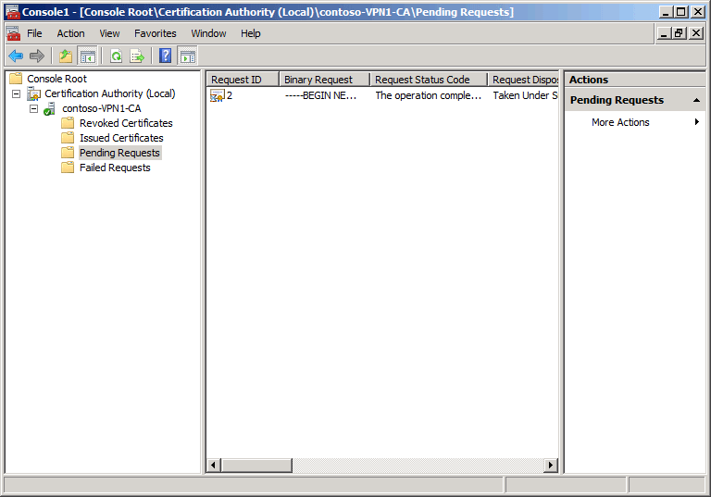

9. 중간 창에서 대기 중인 요청을 마우스 오른쪽 단추로 클릭하고 모든 작업을 가리킨 다음 발급을 클릭합니다.
10. Internet Explorer의 인증서 대기 중 페이지에서 홈을 클릭합니다. 이 페이지가 나타나지 않을 경우 http://localhost/certsrv로 이동하십시오.
11. 작업 선택에서 대기 중인 인증서 요청의 상태를 확인을 클릭합니다.
12. 대기 중인 인증서 요청의 상태를 확인에서 지금 발급된 인증서를 선택합니다.
13. 예를 클릭하여 ActiveX 컨트롤을 허용합니다.
14. 인증서를 발급했습니다에서 이 인증서 설치를 클릭합니다.
15. 확인 대화 상자에서 예를 클릭합니다.
설치된 인증서를 기본 저장소 위치에서 이동합니다.
인증서 이동
1. VPN1의 MMC 콘솔에서 파일을 클릭한 다음 스냅인 추가/제거를 클릭합니다.
2. 사용 가능한 스냅인에서 인증서를 클릭한 다음 추가를 클릭합니다.
그림 10. 인증서 스냅인 대화 상자
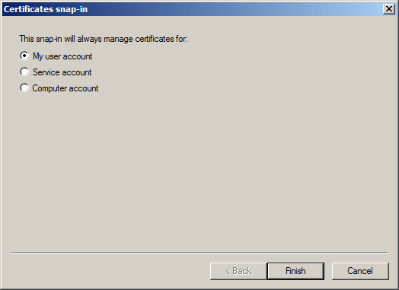

3. 마침을 클릭하여 내 사용자 계정의 기본 설정을 적용합니다.
4. 추가, 컴퓨터 계정을 차례로 클릭한 후 다음을 클릭합니다.
5. 컴퓨터 선택 대화 상자에서 마침을 클릭하여 로컬 컴퓨터의 기본 설정을 적용합니다.
6. 확인을 클릭하여 스냅인 추가/제거 대화 상자를 닫습니다.
7. 콘솔 트리 창에서 인증서 - 현재 사용자, 개인을 차례로 두 번 클릭한 다음 인증서를 클릭합니다.
8. 중간 보기 창에서 vpn1.contoso.com 인증서를 마우스 오른쪽 단추로 클릭하고 모든 작업을 가리킨 다음 내보내기를 클릭합니다.
9. 시작 페이지에서 다음을 클릭합니다.
10. 예, 개인 키를 내보냅니다를 클릭한 후 다음을 클릭합니다.
11. 다음을 클릭하여 기본 파일 형식을 수락합니다.
12. 입력란에 P@ssword를 입력한 후 다음을 클릭합니다.
13. 내보낼 파일 페이지에서 찾아보기를 클릭합니다.
14. 파일 이름 입력란에 vpn1cert를 입력한 다음 폴더 찾아보기를 클릭합니다.
15. 즐겨찾기 링크에서 바탕 화면을 클릭한 다음 저장을 클릭하여 바탕 화면에 인증서를 저장합니다.
16. 내보낼 파일 페이지에서 다음을 클릭합니다.
17. 마침을 클릭하여 인증서 내보내기 마법사를 닫은 다음 확인 대화 상자에서 확인을 클릭합니다.
18. 콘솔 트리 창에서 인증서(로컬 컴퓨터)를 두 번 클릭한 다음 개인을 두 번 클릭합니다.
19. 인증서를 클릭하고 인증서에서 마우스 오른쪽 단추를 클릭하여 모든 작업을 가리킨 다음 가져오기를 클릭합니다.
20. 시작 페이지에서 다음을 클릭합니다.
21. 가져올 파일 페이지에서 찾아보기를 클릭합니다.
22. 즐겨찾기 링크에서 바탕 화면을 클릭하고 드롭다운 목록에서 파일 형식에 대한 개인 정보 교환을 선택합니다.
그림 11. 인증서 가져오기 마법사
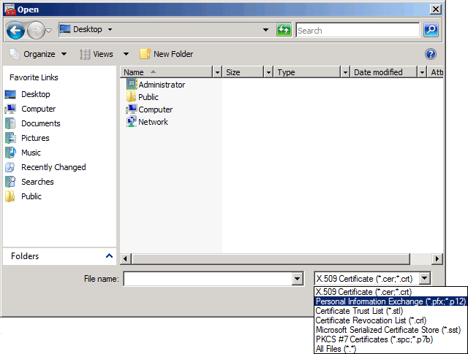

23. 중간 보기 창에서 vpn1cert를 두 번 클릭합니다.
24. 파일 가져오기 페이지에서 다음을 클릭합니다.
25. 암호 입력란에 P@ssword를 입력한 후 다음을 클릭합니다.
26. 인증서 저장소 페이지에서 다음을 클릭하여 개인 저장소 위치를 수락합니다.
27. 마침을 클릭하여 내보내기 마법사 가져오기를 닫은 다음 확인 대화 상자에서 확인을 클릭합니다.
그림 12. 서버 인증 인증서 위치
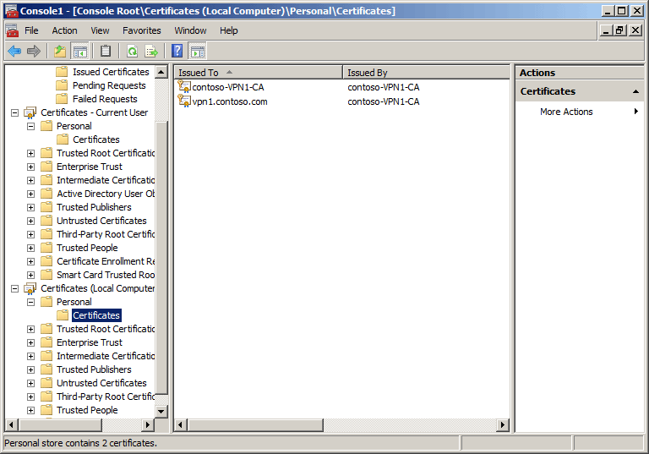

중요
이 문서의 절차를 순서대로 따르지 않으면 모든 특수 인증서(contoso-VPN1-CA) 자체가 문제를 일으킬 수 있습니다. 로컬 컴퓨터 저장소에서 contoso-VPN1-CA 인증서를 삭제하여 SSTP 수신기가 서버 인증 인증서(vpn1.contoso.com)에 바인딩되어 있는지 확인합니다.
모든 특수 인증서 삭제
1. 중간 보기 창에서 contoso-VPN1-CA를 마우스 오른쪽 단추로 클릭한 다음 삭제를 클릭합니다.
2. 확인 대화 상자에서 예를 클릭합니다.

라우팅 및 원격 액세스 설치
라우팅 및 원격 액세스를 사용하여 VPN1이 VPN 서버로 작동하도록 구성합니다.
VPN 및 인증서 서비스 역할 설치
1. VPN1의 초기 구성 작업 창에 있는 이 서버 사용자 지정에서 역할 추가를 클릭합니다.
참고 초기 구성 작업 창이 열려 있지 않으면 시작, 실행을 차례로 클릭하고 입력란에 oobe를 입력한 다음 확인을 클릭하여 해당 창을 엽니다.
2. 역할 추가 마법사 대화 상자의 시작하기 전 페이지에서 다음을 클릭합니다.
3. 네트워크 정책 및 액세스 서비스 확인란을 선택하고 다음을 클릭한 후 다시 한번 다음을 클릭합니다.
4. 역할 서비스 선택 대화 상자의 역할 서비스에서 라우팅 및 원격 액세스 서비스 확인란을 선택합니다.
5. 다음을 클릭한 다음 설치를 클릭합니다.
6. 설치 결과 대화 상자에서 닫기를 클릭합니다.

라우팅 및 원격 액세스 구성
VPN1이 인터넷 기반 VPN 클라이언트에 대해 원격 액세스를 제공하는 VPN 서버가 되도록 구성합니다.
VPN1을 VPN 서버로 구성
1. VPN1에서 시작을 클릭하고 관리 도구를 가리킨 다음 라우팅 및 원격 액세스를 클릭합니다.
2. 라우팅 및 원격 액세스 콘솔 트리에서 VPN1을 마우스 오른쪽 단추로 클릭한 다음 라우팅 및 원격 액세스 구성 및 사용을 클릭합니다.
3. 라우팅 및 원격 액세스 서버 설치 마법사 시작 페이지에서 다음을 클릭합니다.
4. 구성 페이지에서 다음을 클릭하여 원격 액세스(전화 접속 또는 VPN)의 기본 설정을 수락합니다.
5. 원격 액세스 페이지에서 VPN을 클릭한 후 다음을 클릭합니다.
6. VPN 연결 페이지의 네트워크 인터페이스에서 공용을 클릭합니다. 이는 VPN1을 인터넷에 연결하는 인터페이스입니다.
7. 정적 패킷 필터를 설정하여, 선택된 인터페이스에서 보안을 사용합니다를 클릭하여 이 설정의 선택을 취소한 후 다음을 클릭합니다.
참고
일반적으로 공용 인터페이스에서는 보안을 활성화한 상태로 두게 되지만 테스트용 환경 연결을 위해서는 사용하지 않도록 설정합니다.
8. 지정한 주소 범위에서를 클릭한 후 다음을 클릭합니다.
9. 새로 만들기를 클릭하여 시작 IP 주소에 192.168.0.200을 입력합니다. 그리고 끝 IP 주소에 192.168.0.210을 입력하여 확인을 클릭한 후 다음을 클릭합니다.
10. 다음을 클릭하여 기본 설정을 수락하면 VPN1이 RADIUS 서버와 함께 작동하지 않습니다. 이 시나리오에서 라우팅 및 원격 액세스 서버는 Windows 인증을 사용합니다.
11. 라우팅 및 원격 액세스 서버 설치 마법사 완료 페이지에서 마침을 클릭합니다.
12. 이 컴퓨터를 원격 액세스 서버 목록에 추가할 필요가 있다는 내용의 대화 상자가 나타나면 확인을 클릭합니다.
13. DHCP 릴레이 에이전트를 구성할 필요가 있다는 내용의 대화 상자에서 확인을 클릭합니다.
14. 라우팅 및 원격 액세스 스냅인을 닫습니다.

CLIENT1 구성
CLIENT1은 Windows Vista SP1을 실행하는 컴퓨터로, Contoso.com 도메인에 대해 원격 액세스 VPN 클라이언트로 기능합니다.
CLIENT1은 다음 단계에 따라 구성합니다.
• 운영 체제를 설치합니다.
• TCP/IP를 구성합니다.
다음 절에서는 이러한 단계를 자세히 설명합니다.

운영 체제 설치
Windows Vista SP1을 CLIENT1에 설치하려면
Windows Vista SP1 설치
1. CLIENT1에서 Windows Vista SP1 제품 디스크를 사용하여 컴퓨터를 시작합니다. 화면에 나타나는 지시에 따릅니다.
2. 설치 유형을 선택하라는 메시지가 나타나면 사용자 지정을 선택합니다.
3. 사용자 이름을 입력하라는 메시지가 나타나면 user1을 입력합니다.
4. 컴퓨터 이름을 입력하라는 메시지가 나타나면 CLIENT1을 입력합니다.
5. 컴퓨터 위치를 선택하라는 메시지가 나타나면 홈을 선택합니다.

TCP/IP 구성
CLIENT1이 공용(인터넷) 연결을 위한 고정 IP 주소 131.107.0.3을 가지도록 TCP/IP 속성을 구성합니다.
TCP/IP 속성 구성
1. CLIENT1에서 시작을 클릭하고 제어판을 클릭합니다.
2. 네트워크 및 인터넷, 네트워크 및 공유 센터를 차례로 클릭한 다음 네트워크 연결 관리를 클릭합니다.
3. 로컬 영역 연결을 마우스 오른쪽 단추로 클릭한 다음 속성을 클릭합니다. 대화 상자에 이 작업을 수행할 사용 권한을 요청하도록 표시된 경우 계속을 클릭합니다.
4. 로컬 영역 연결 속성 대화 상자에서 Internet Protocol 버전 4(TCP/IPv4)를 클릭한 다음 속성을 클릭합니다.
5. 다음 IP 주소 사용을 클릭합니다. IP 주소에서 IP 주소는 131.107.0.3으로 입력하고 서브넷 마스크는 255.255.0.0으로 입력합니다.
6. 확인을 클릭한 다음 닫기를 클릭합니다.
VPN1에 대한 레코드를 가지도록 호스트 파일을 구성합니다. 이 시나리오에서는 확인할 수 있는 공개 호스트 이름을 회사 VPN 서버에 지정하는 상황을 보여줍니다.
호스트 파일 구성
1. CLIENT1에서 시작, 모든 프로그램, 보조프로그램을 차례로 가리키고 명령 프롬프트를 마우스 오른쪽 단추로 클릭한 다음 관리자 권한으로 실행을 클릭합니다.
2. 사용자 계정 제어 대화 상자에서 계속을 클릭합니다.
3. 명령 창에서 다음을 입력한 다음 Enter 키를 누릅니다.
notepad %windir%\system32\drivers\etc\hosts
4. 해당 문서 마지막의 새 줄에 다음 텍스트를 추가합니다.
131.107.0.2 vpn1.contoso.com
5. 호스트 파일을 저장하고 닫습니다.
ping 명령을 CLIENT1에서 실행하여 CLIENT1과 VPN1 간의 네트워크 통신이 이루어지는지 확인합니다.
ping 명령을 사용하여 네트워크 연결 확인
1. VPN1에서 시작을 클릭하고 관리 도구를 가리킨 다음 고급 보안이 포함된 Windows 방화벽을 클릭합니다.
2. 콘솔 트리에서 인바운드 규칙을 클릭합니다.
그림 13. 고급 보안이 포함된 Windows 방화벽
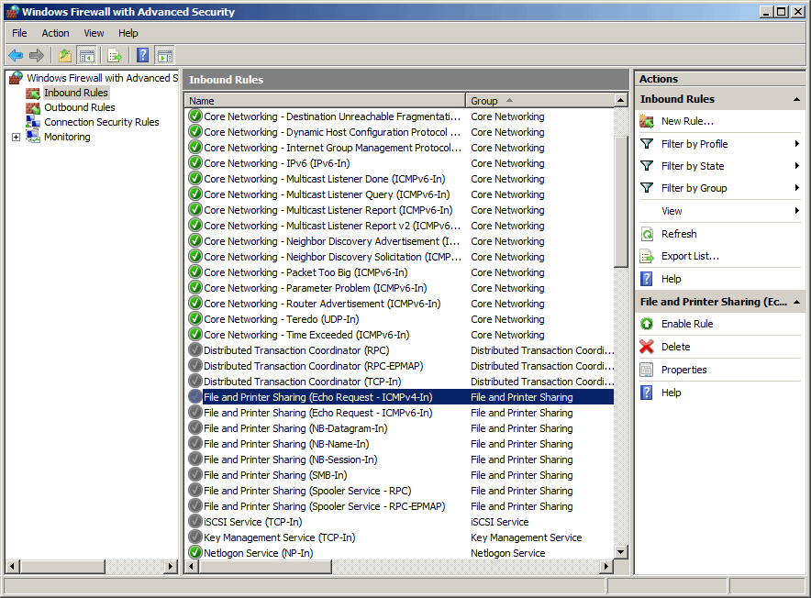

3. 세부 정보 창에서 아래로 스크롤하여 공개 프로필을 위한 파일 및 프린터 공유(에코 요청 - ICMPv4-In)를 두 번 클릭합니다. 이 규칙이 활성화되었는지 확인합니다.
그림 14. 파일 및 프린터 공유(에코 요청 - ICMPv4-In) 속성 대화 상자
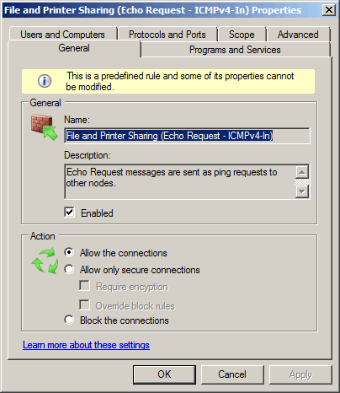

4. 일반에서 사용 확인란을 선택한 다음 확인을 클릭합니다.
5. CLIENT1의 명령 창에서 ping vpn1.contoso.com을 입력한 다음 Enter 키를 누릅니다.
6. VPN1을 성공적으로 Ping할 수 있는지 확인합니다.
이제 테스트용 환경에서 원격 사용자가 공용 인터넷을 통해 Office VPN 서버에 연결할 수 있습니다.
7. 명령 창을 닫습니다.

PPTP 기반 연결 실패 시뮬레이션
앞의 절차가 완료되었다면 테스트용 인프라가 제대로 구축된 것입니다. 이 절에서는 PPTP 기반 VPN 연결이 실패하도록 설치를 구성하는 방법에 대해 설명합니다. 이 시나리오에서는 원격 액세스 서버가 PPTP 연결을 차단하는 방화벽으로 보호되어 있는 상황을 보여줍니다. 이 실습은 VPN1의 고급 보안이 포함된 Windows 방화벽을 경계 방화벽으로서 사용합니다.

PPTP 기반 VPN 연결 구성
PPTP 연결을 설정합니다.
PPTP 기반 VPN 연결 구성
1. CLIENT1에서 시작을 클릭하고 제어판을 클릭합니다.
2. 네트워크 및 인터넷, 네트워크 및 공유 센터를 차례로 클릭한 다음 연결 또는 네트워크 설정을 클릭합니다.
그림 15. 연결 또는 네트워크 설정 대화 상자
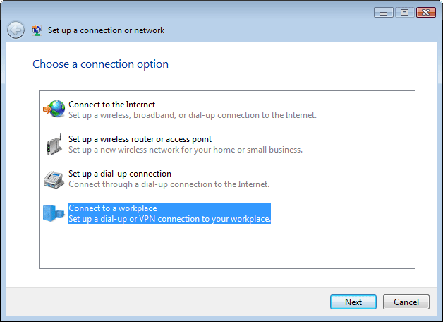

3. 회사에 연결을 클릭한 후 다음을 클릭합니다.
4. 내 인터넷 연결 사용(VPN)을 클릭합니다.
5. 나중에 인터넷 연결을 설정하겠습니다를 클릭합니다.
6. 인터넷 주소에 vpn1.contoso.com을 입력한 후 다음을 클릭합니다.
참고
인터넷 주소는 이 문서에서 이전에 구성한 주체 이름과 동일해야 합니다. 이 요구 사항은 이 문서 뒷 부분에 나오는 SSTP 연결을 위한 것입니다.
7. 사용자 이름 및 암호 입력 대화 상자에 다음 정보를 입력합니다.
a. 사용자 이름에 user1을 입력합니다.
b. 암호에 P@ssword를 입력합니다.
c. 암호 저장을 클릭합니다.
d. 도메인에 contoso를 입력합니다.
8. 만들기를 클릭한 다음 닫기를 클릭합니다.

PPTP 기반 연결 테스트
PPTP 연결을 테스트합니다. CLIENT1에 만든 PPTP 기반 VPN 연결을 사용하여 VPN1에 성공적으로 연결할 수 있어야 합니다.
PPTP 기반 연결 테스트
1. CLIENT1의 네트워크 및 공유 센터에서 네트워크 연결 관리를 클릭합니다.
2. VPN 연결을 두 번 클릭한 다음 연결을 클릭합니다.
그림 16. VPN 연결 대화 상자
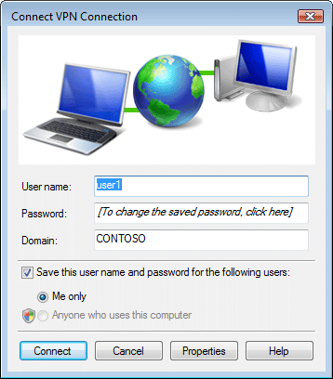

3. VPN 연결을 마우스 오른쪽 단추로 클릭한 다음 상태를 클릭하여 연결이 성공적으로 완료되었는지 확인합니다. 미디어 상태가 "연결됨"으로 표시되어 있어야 합니다.
4. VPN 연결 상태 대화 상자에서 연결 끊기를 클릭합니다.

고급 보안이 포함된 Windows 방화벽 구성
PPTP 트래픽은 터널 유지 관리용 TCP 포트 1723의 트래픽과 터널링 데이터용 GRE(Generic Routing Encapsulation)에 있는 트래픽으로 나뉩니다. 고급 보안이 포함된 Windows 방화벽을 구성하여 VPN1에 대한 인바운드 GRE 트래픽을 차단합니다. 이 과정은 원격 액세스 서버를 PPTP 연결을 차단하는 방화벽으로 보호하는 과정을 시뮬레이트합니다.
고급 보안이 포함된 Windows 방화벽을 구성하여 PPTP 기반 연결 차단
1. VPN1에서 시작을 클릭하고 관리 도구를 가리킨 다음 고급 보안이 포함된 Windows 방화벽을 클릭합니다.
2. 콘솔 트리에서 인바운드 규칙을 클릭합니다.
3. 세부 정보 창에서 아래로 스크롤하여 라우팅 및 원격 액세스(GRE-In)를 두 번 클릭합니다.
4. 동작에서 연결 차단을 선택한 다음 확인을 클릭합니다.
그림 17. 라우팅 및 원격 액세스(GRE-In) 속성 대화 상자
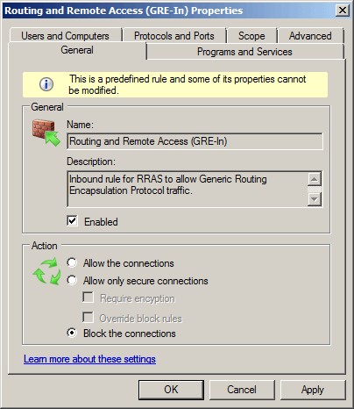

PPTP 기반 연결 테스트
VPN1에 대한 PPTP 기반 연결이 현재 차단되어 있는지 확인합니다.
PPTP 기반 연결 테스트
1. CLIENT1의 네트워크 및 공유 센터에서 네트워크 연결 관리를 클릭합니다.
VPN 연결2. 을 두 번 클릭한 다음 연결을 클릭합니다.
3. 연결이 완료되지 않았는지 확인합니다. 다음과 유사한 대화 상자를 확인해야 합니다.
그림 18. PPTP 기반 VPN 연결 실패
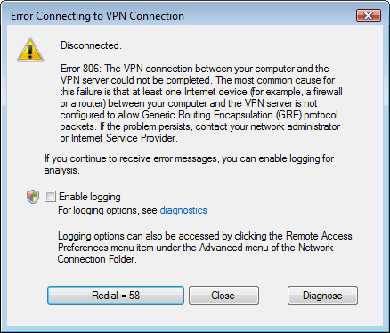

4. 닫기를 클릭합니다.

SSTP 기반 연결 구성
VPN 클라이언트는 SSTP 연결을 사용하여 VPN 서버 컴퓨터 인증서의 루트 CA 인증서를 설치해야 합니다. SSL 인증 단계 동안 VPN 클라이언트는 클라이언트에 설치된 인증서를 사용하여 서버 인증 인증서의 유효성을 검사합니다.

신뢰할 수 있는 루트 CA 인증서 얻기
클라이언트가 Active Directory 도메인에 조인되어 있거나 CA 인증서 발급 웹 사이트의 웹 등록을 통해 조인한 경우, 자동 등록을 통해 루트 인증서를 얻을 수 있습니다. 이 시나리오에서 CLIENT1은 웹 등록을 사용하여 VPN1의 루트 CA 인증서를 얻게 됩니다.
VPN1에서 컴퓨터 인증서 얻기
1. CLIENT1에서 시작을 클릭하고 Internet Explorer를 클릭합니다.
2. Internet Explorer에서 URL을 지우고 http://vpn1.contoso.com/certsrv를 입력한 다음 Enter 키를 누릅니다.
3. 피싱 필터 경고가 나타나면 자동 피싱 필터 해제를 클릭한 다음 확인을 클릭합니다.
4. 시작 페이지의 작업 선택에서 CA 인증서, 인증서 체인 또는 CRL 다운로드를 클릭합니다.
5. 알림 표시줄에 대한 경고를 받은 경우 닫기를 클릭합니다.
6. CA 인증서 다운로드를 클릭합니다.
7. 파일 다운로드 대화 상자에서 열기를 클릭합니다.
그림 19. 보안 인증서에 대한 파일 다운로드 대화 상자
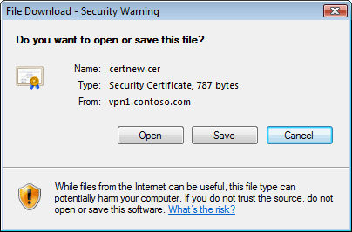

8. 보안 경고 대화 상자에서 허용을 클릭합니다.
9. 인증서 설치를 클릭합니다.
그림 20. 인증서 대화 상자
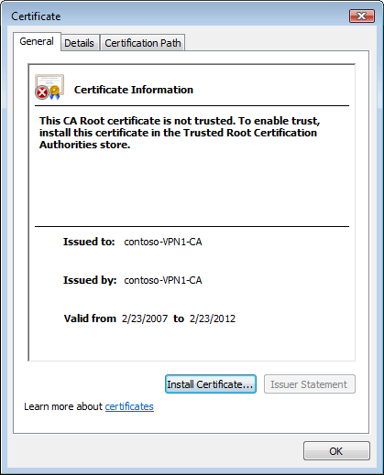

10. 인증서 가져오기 마법사에서 다음을 클릭합니다.
11. 인증서 저장소 대화 상자에서 다음을 클릭하여 기본 자동 저장소 위치를 수락합니다.
12. 마침을 클릭합니다.
13. 확인 대화 상자에서 확인을 클릭합니다.
14. 확인을 클릭하여 인증서 대화 상자를 닫습니다.
이제 컴퓨터 인증서가 설치되었으므로 올바른 저장소로 인증서를 옮겨야 합니다. 설치된 인증서에 대한 기본 자동 위치는 현재 사용자, 중간 인증 기관 저장소에 있습니다. 인증서는 로컬 컴퓨터, CLIENT1의 신뢰할 수 있는 루트 인증 기관 저장소로 옮겨야 합니다. 사용자 및 컴퓨터 인증서 스냅인을 사용하여 MMC 구성부터 시작합니다.
MMC 구성
1. CLIENT1에서 시작, 모든 프로그램, 보조프로그램을 차례로 클릭한 다음 실행을 클릭합니다.
2. 열기에 mmc를 입력한 다음 확인을 클릭합니다.
3. 사용자 계정 제어 대화 상자에서 계속을 클릭합니다.
4. Console1 스냅인에서 파일을 클릭한 다음 스냅인 추가/제거를 클릭합니다.
5. 사용 가능한 스냅인에서 인증서를 클릭한 다음 추가를 클릭합니다.
6. 마침을 클릭하여 내 사용자 계정의 기본 설정을 적용합니다.
7. 추가, 컴퓨터 계정을 차례로 클릭한 후 다음을 클릭합니다.
8. 컴퓨터 선택 대화 상자에서 마침을 클릭하여 로컬 컴퓨터의 기본 설정을 적용합니다.
9. 확인을 클릭하여 스냅인 추가/제거 대화 상자를 닫습니다.
설치된 인증서를 기본 저장소 위치에서 이동합니다. 인증서가 개인 키 바인딩과 관련되어 있지 않으므로, 인증서를 새 인증서 저장소로 복사해 붙여넣습니다.
인증서 이동
1. CLIENT1에서 새로 만든 MMC의 콘솔 트리 창에서 인증서 - 현재 사용자, 중간 인증 기관을 차례로 두 번 클릭한 다음 인증서를 클릭합니다.
2. 중간 창에서 contoso-VPN1-CA 인증서를 마우스 오른쪽 단추로 클릭한 다음 복사를 클릭합니다.
3. 콘솔 트리 창에서 인증서(로컬 컴퓨터), 신뢰할 수 있는 루트 인증 기관을 차례로 두 번 클릭한 다음 인증서를 클릭합니다.
4. 중간 창에서 마우스 오른쪽 단추로 클릭한 다음 붙여넣기를 클릭합니다.
5. 보기를 새로 고침하여 인증서가 이 저장소에 추가되었는지 확인합니다.
그림 21. 다운로드된 인증서의 새 위치
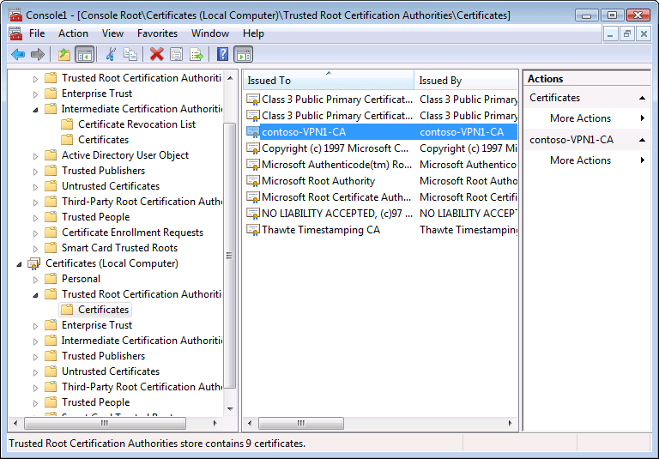

SSTP 기반 VPN 연결 구성 및 테스트
VPN 서버 컴퓨터 인증서의 루트 CA 인증서가 CLIENT1의 신뢰할 수 있는 루트 인증 기관 인증서 저장소에 있으므로, SSTP 연결을 구성하고 테스트합니다.
SSTP 연결 구성 및 테스트
1. CLIENT1의 네트워크 및 공유 센터에서 네트워크 연결 관리를 클릭합니다.
2. VPN 연결을 두 번 클릭한 다음 속성을 클릭합니다.
3. 네트워킹 탭을 클릭합니다.
4. VPN 종류 드롭다운 목록에서 SSTP(Secure Socket Tunneling Protocol)를 선택한 다음 확인을 클릭합니다.
그림 22. VPN 연결 속성 대화 상자
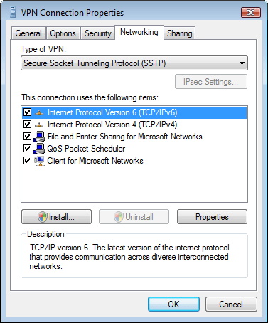

5. VPN 연결 속성 대화 상자에서 연결을 클릭합니다.
CLIENT1은 SSTP 연결을 사용하여 VPN1과 성공적으로 연결되어야 합니다. 원격 위치에서 회사 파일 서버에 액세스할 수 있는지 확인합니다.
6. 시작, 모든 프로그램, 보조프로그램을 차례로 클릭한 다음 실행을 클릭합니다.
7. 열기에 \\dc1.contoso.com\corpdata를 입력한 다음 확인을 클릭합니다.
8. VPNTest를 두 번 클릭하여 열고 일부 텍스트를 추가한 다음 파일을 저장합니다.
9. VPNTest를 닫습니다.

추가 자료
• 스크린캐스트: SSTP 원격 액세스 배포(Deploying SSTP Remote Access): http://go.microsoft.com/fwlink/?LinkId=102605
• 라우팅 및 원격 액세스 블로그(Routing and Remote Access Blog ): http://go.microsoft.com/fwlink/?LinkId=82954
• Windows Server 2008 및 Windows Vista의 새 네트워킹 기능(New Networking Features in Windows Server 2008 and Windows Vista): http://go.microsoft.com/fwlink/?LinkId=71606

